Criado por: | Henrique Abrileri
Validado por: | (Superior Imediato para validação e aprovação)
Data de Criação: | 17/11/2016
Data de Validade: | (Data de validade do procedimento)
Versão: | 1.0
Grupo Solucionador Responsável: | Field Service

- Objetivo
O objetivo desse procedimento é realizar a instalação do software Viabil (área Financeiro) na máquina do Colaborador.

- Aplicação
Todas as áreas da Empresa, incluindo todos os prestadores de serviços que tenham acesso aos ativos e ao ambiente da Empresa.

- Definições
Abertura de Requisição de Serviço + Aprovação do Gestor da Área.

- Procedimento

  - Efetuar o login na máquina como Administrador:

  - Acessar o caminho da pasta de suporte \\10.1.1.8\suporte$\Programas\Viabil, clicando na tecla de atalho do Windows + R e digite o caminho:

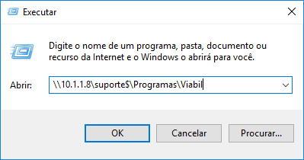

  - Copiar os arquivos Setup_Viabil_V4 e Viabil_Server na área de trabalho do ADM da máquina.

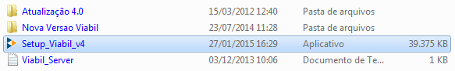

  - Executar o arquivo “Setup_Viabil_v4” como administrador, clicar em Avançar:

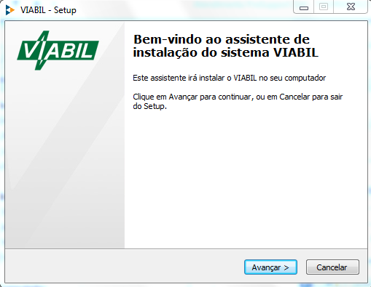

  - Clique em “Eu aceito os termos do contrato” e avançar:

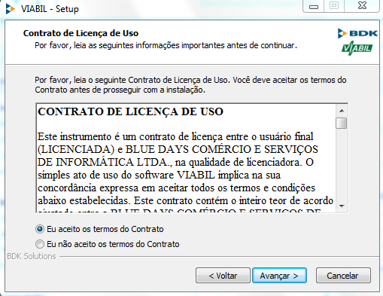

  - A pasta de instalação será apresentada, clicar em avançar:

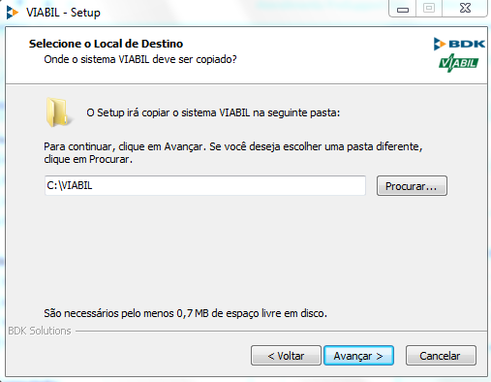

  - Selecionar as opções conforme a figura abaixo e clicar em avançar:

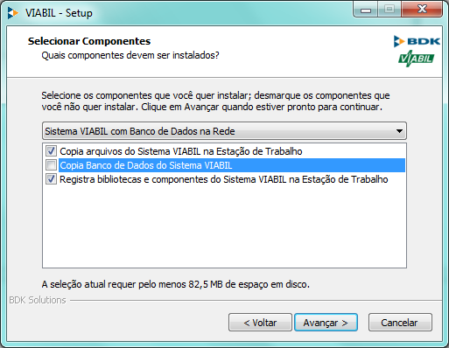

  - Clicar em Instalar:

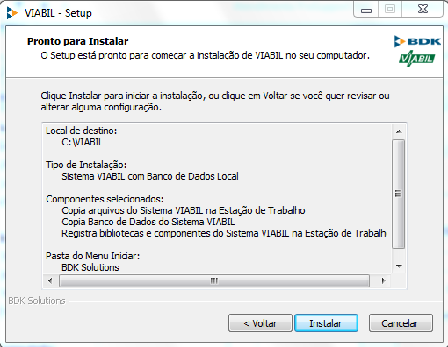

  - Aguarde a instalação finalizar:

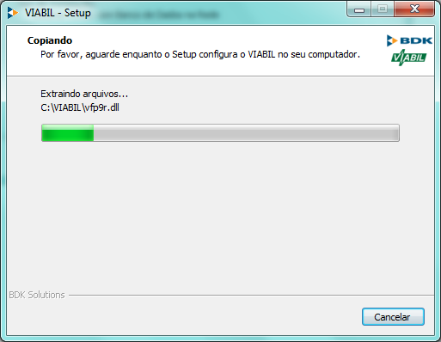

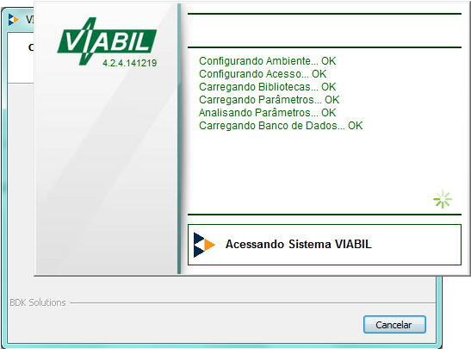

Após a Instalação, ira solicitar a inclusão dos códigos de autenticação do sistema.
Entrar em contato com a BDK Solutions no telefone 11 3211-5155, informar os dados da empresa e usuário que irá utilizar o sistema e solicitar o código de autenticação.

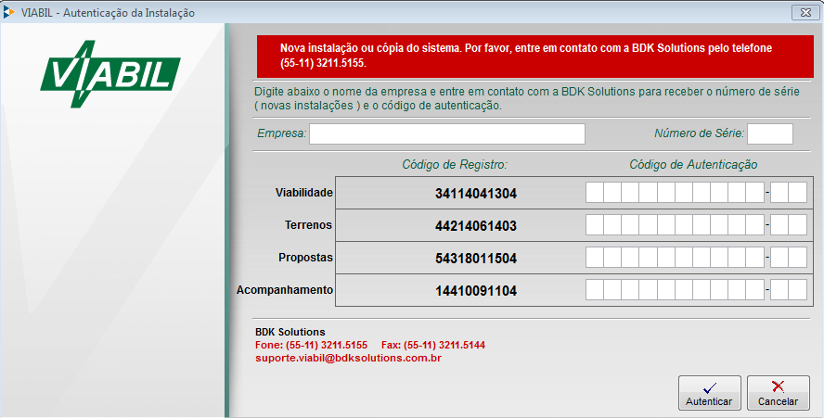

Após autenticado irá solicitar os dados de configuração do servidor.
Informar conforme os dados abaixo:

Servidor: \\10.1.1.10\viabil_server
Pasta Dados: \\10.1.1.10\viabil_server\dados

Após instalado e com o servidor configurado, efetuar as seguintes verificações abaixo:

- O usuário deve ter acesso de leitura e gravação na pasta do Viabil no servidor 10.1.1.10;
- Efetuar a seguinte configuração:
- Abra o excel;
- Abrir uma planilha;
- Ir Arquivo;
- Opções;
- Central de Confiabilidade;
- Configurações da Central de Confiabilidade;
- Configurações de Bloqueio de Arquivo;
- Desmarcar todas as opções em Abrir e Salvar.

Apagar os arquivos de instalação da máquina do usuário. Iniciar o aplicativo pelo executável instalado na máquina.

Alteração realizada | Responsável | Data

